综合能耗节能率计算书
居住建筑

工程名称 | 新建项目
工程地点 | 陕西-安康
设计编号
建设单位
设计单位
设 计 人
审 核 人
审 定 人
设计日期 | 2024年1月6日


采用软件 | 能耗计算BESI2023
软件版本 | 20220808(SP1)
研发单位 | 北京绿建软件股份有限公司
正版授权码 | T15339027078

目 录
1 建筑概况 4
2 计算依据 4
3 计算要求 4
3.1 计算目标 4
3.2 计算方法 5
4 软件介绍 5
5 气象数据 5
5.1 气象地点 5
5.2 逐日干球温度表 6
5.3 逐月辐照量表 6
5.4 峰值工况 6
6 围护结构 6
6.1 工程材料 6
7 围护结构概况 7
8 设计建筑 8
8.1 房间类型 8
8.1.1 房间表 8
8.1.2 作息时间表 8
8.2 系统类型 8
8.2.1 系统分区 8
8.2.2 热回收参数 9
8.3 制冷系统 9
8.3.1 多联机/单元式空调能耗 9
8.4 供暖系统 9
8.4.1 多联机/单元式热泵能耗 9
8.5 照明 9
8.6 负荷分项统计 9
8.7 逐月负荷表 10
8.8 逐月电耗 11
9 参照建筑 12
9.1 房间类型 12
9.1.1 房间表 12
9.1.2 作息时间表 12
9.2 系统类型 12
9.3 制冷系统 12
9.3.1 多联机/单元式空调能耗 12
9.4 供暖系统 12
9.4.1 多联机/单元式热泵能耗 12
9.5 照明 12
9.6 负荷分项统计 13
9.7 逐月负荷表 13
9.8 逐月电耗 14
10 计算结果 15
11 绿色建筑性能评估得分 16
12 附录 19
12.1 工作日/节假日人员逐时在室率(%) 19
12.2 工作日/节假日照明开关时间表(%) 19
12.3 工作日/节假日设备逐时使用率(%) 19
12.4 工作日/节假日空调系统运行时间表(1:开,0:关) 19

建筑概况
工程名称 | 新建项目
工程地点 | 陕西-安康
地理位置 | 北纬：33.00° | 东经：109.03°
建筑面积(m²) | 地上2375 地下0
建筑层数 | 地上2 地下0
建筑高度（m） | 地上14.4 地下0.0
建筑体积(m³) | 11586.50
建筑外表面积(m²) | 3504.70
北向角度 | 90
结构类型
外墙太阳辐射吸收系数 | 0.75
屋顶太阳辐射吸收系数 | 0.75
控温期 | 全年控温

计算依据
1. 《绿色建筑评价标准》(GB/T50378-2019)
2. 《民用建筑绿色性能计算标准》(JGJ/T 449-2018)
3. 《建筑能效标识技术标准》(JGJ/T 288-2012)
4. 《夏热冬冷地区居住建筑节能设计标准》（JGJ 134-2010）
5. 《民用建筑热工设计规范》(GB50176)

计算要求

计算目标
《绿色建筑评价标准》(GB/T50378-2019) 第7.2.8条：采取措施降低建筑能耗，评价总分值10分。建筑能耗相比国家现行有关建筑节能标准降低10%，得5分；降低20%，得10分。
《绿色建筑评价标准》(GB/T50378-2019) 第9.2.1条：采取措施进一步降低建筑供暖空调系统的能耗，评价总分值30分。建筑供暖空调系统能耗相比国家现行有关建筑节能标准降低40%，得10分；每再降低10%，再得5分；最高得30分。

计算方法
建立参照建筑，参照建筑的热工参数、采暖空调照明形式及设备满足现行国家节能标准要求。
根据现行行业标准《民用建筑绿色性能计算标准》JGJ/T449的相关规定，分别计算设计建筑及参照建筑的供暖空调和照明系统能耗，计算其节能率并进行得分判定。
即：建筑综合节能率 （7.2.8条）＝ （参照建筑全年采暖空调照明耗电量 － 设计建筑全年采暖空调照明耗电量） / 参照建筑全年采暖空调照明耗电量 × 100%
建筑采暖空调节能率 （9.2.1条）＝ （参照建筑全年采暖空调耗电量 － 设计建筑全年采暖空调耗电量） / 参照建筑全年采暖空调耗电量 × 100%

软件介绍
本报告内容由能耗计算BESI2023计算并输出，能耗计算BESI以CAD为平台，内置DOE2内核，可与建筑节能模型无缝对接，精准快速得到动态理想负荷，完美支持从《建筑能效标识技术标准》到《绿色建筑评价标准》要求的节能率，以及建筑全能耗的计算；软件充分考虑工程实际需求，从冷热源、输配水泵到末端风机，覆盖了常见暖通设备的能耗计算；并支持灵活的采暖供冷期、系统划分、运行策略设置等功能以及强大的结果数据分析。

气象数据

气象地点
陕西-安康, 《中国建筑热环境分析专用气象数据集》

逐日干球温度表
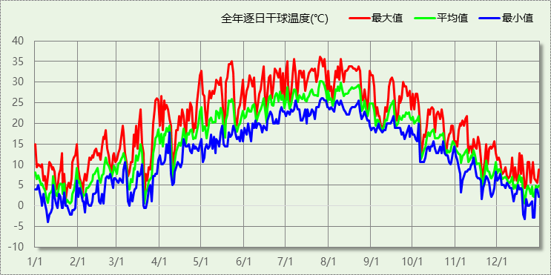

逐月辐照量表
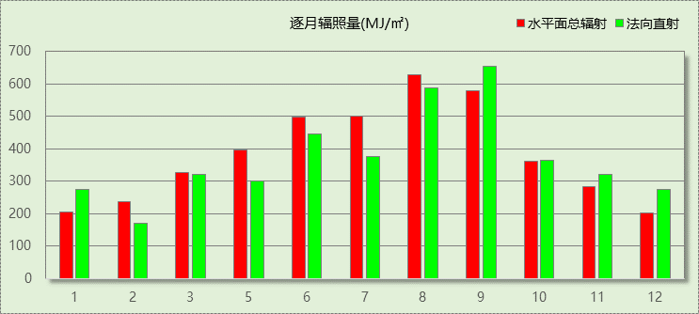

峰值工况
气象数据 | 时刻 | 干球温度(℃) | 湿球温度(℃) | 含湿量(g/kg) | 焓值(kj/kg)
最热 | 07月25日17时 | 36.1 | 26.7 | 19.3 | 85.8
最冷 | 01月09日06时 | -3.9 | -4.4 | 2.6 | 2.6

围护结构

工程材料
材料名称 | 导热系数λ | 蓄热系数S | 密度ρ | 比热容Cp | 蒸汽渗透系数u | 备注
材料名称 | W/(m.K) | W/(㎡.K) | kg/m³ | J/(kg.K) | g/(m.h.kPa) | 备注
水泥砂浆 | 0.930 | 11.370 | 1800.0 | 1050.0 | 0.0210 | 来源：《民用建筑热工设计规范》GB50176-2016
石灰砂浆 | 0.810 | 10.070 | 1600.0 | 1050.0 | 0.0443 | 来源：《民用建筑热工设计规范》GB50176-2016
钢筋混凝土 | 1.740 | 17.200 | 2500.0 | 920.0 | 0.0158 | 来源：《民用建筑热工设计规范》GB50176-2016
碎石、卵石混凝土(ρ=2300) | 1.510 | 15.360 | 2300.0 | 920.0 | 0.0173 | 来源：《民用建筑热工设计规范》GB50176-2016
挤塑聚苯乙烯泡沫塑料（带表皮） | 0.030 | 0.340 | 35.0 | 1380.0 | 0.0000 | 来源：《民用建筑热工设计规范》GB50176-2016，蒸汽渗透系数没有给出
加气混凝土、泡沫混凝土(ρ=700) | 0.180 | 3.100 | 700.0 | 1050.0 | 0.0998 | 来源：《民用建筑热工设计规范》GB50176-2016
混凝土多孔砖(190六孔砖） | 0.750 | 7.490 | 1450.0 | 709.4 | 0.0000

围护结构概况

 |  | 设计建筑 |  |  |  | 参照建筑
体形系数S |  | 0.30 |  |  |  | 0.30
屋顶传热系数K [W/(m²·K)] |  | 0.77 |  |  |  | 1.00
外墙（包括非透明幕墙）传热系数K [W/(m²·K)] |  | 1.13 |  |  |  | 1.50
屋顶透明部分传热系数  K [W/(m²·K)] |  | 3.90 |  |  |  | 3.90
屋顶透明部分遮阳系数 |  | 0.75 |  |  |  | 0.75
底面接触室外的架空或外挑楼板传热系数K [W/(m²·K)] |  | 1.19 |  |  |  | 1.50
楼板K [W/(m²·K)] |  | 2.98 |  |  |  | 2.00
分户墙K [W/(m²·K)] |  | － |  |  |  | －
外窗（包括透明幕墙） | 朝向 | 窗墙比 | 传热  系数 | 遮阳系数 |  | 窗墙比 | 传热  系数 | 遮阳系数
 |  |  |  | 夏季 | 冬季 | 窗墙比 | 传热  系数 | 夏季 | 冬季
外窗（包括透明幕墙） | 南向 | － | 普窗－、  凸窗－ | 普窗0.00、  凸窗－ | 普窗0.00、  凸窗－ | － | 普窗－、  凸窗－ | 普窗－、  凸窗－ | 普窗－、  凸窗－
外窗（包括透明幕墙） | 北向 | 0.10 | 普窗3.90、  凸窗－ | 普窗0.75、  凸窗－ | 普窗0.75、  凸窗－ | 0.10 | 普窗4.70、  凸窗－ | 普窗－－、  凸窗－ | 普窗－－、  凸窗－
外窗（包括透明幕墙） | 东向 | 0.11 | 普窗3.90、  凸窗－ | 普窗0.75、  凸窗－ | 普窗0.75、  凸窗－ | 0.11 | 普窗4.70、  凸窗－ | 普窗－－、  凸窗－ | 普窗－－、  凸窗－
外窗（包括透明幕墙） | 西向 | 0.02 | 普窗3.90、  凸窗－ | 普窗0.75、  凸窗－ | 普窗0.75、  凸窗－ | 0.02 | 普窗4.70、  凸窗－ | 普窗－－、  凸窗－ | 普窗－－、  凸窗－
备注：1. — 代表本工程无对应项; 2. ——代表参照建筑不要求，取值同设计建筑。

设计建筑

房间类型

房间表
房间类型 | 空调  温度℃ | 供暖  温度℃ | 新风量 | 渗透风  换气次数 | 人员密度 | 照明功率  密度 | 电器设备  功率
空房间 | － | － | 0(m³/h.人) | 0(次/h) | 0(人) | 0(W/㎡) | 0(W/㎡)
起居室 | 26 | 18 | 0.5(次/h) | 0(次/h) | 32(㎡/人) | 6(W/㎡) | 5(W/㎡)

作息时间表
详见附录

系统类型

系统分区
系统编号 | 系统类型 | 供冷  能效比 | 供热  能效比 | 面积(㎡) | 包含的房间
默认 | 单元式房间空调器 | 2.30 | 1.90 | 1985.80 | 所有房间

热回收参数
系统编号 | 热回收 | 供冷 |  | 供暖
系统编号 | 热回收 | 回收效率 | 启动温(焓)差 | 回收效率 | 启动温(焓)差
默认 | 无

制冷系统

多联机/单元式空调能耗
系统 | 能效比 | 耗冷量(kWh) | 耗电量(kWh)
默认 | 2.30 | 113064 | 49158

供暖系统

多联机/单元式热泵能耗
系统 | 能效比 | 耗热量(kWh) | 耗电量(kWh)
默认 | 1.90 | 195988 | 103152

照明
房间类型 | 单位面积电耗  (kWh/㎡) | 房间个数 | 房间合计面积  (㎡) | 合计电耗  (kWh)
空房间 | 0.00 | 1 | 214 | 0
总计 |  |  |  | 0

负荷分项统计
分类 | 围护传热 | 室内得热 | 窗日射 | 新风/渗透 | 热回收 | 合计
供暖需求(kWh/㎡) | -88.10 | 12.81 | 8.70 | -15.92 | 0.00 | -82.51
供冷需求(kWh/㎡) | 11.21 | 8.15 | 14.86 | 13.39 | 0.00 | 47.60
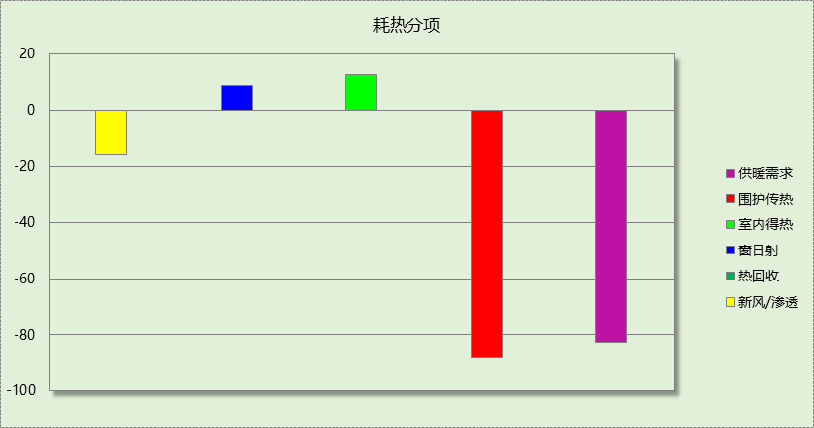

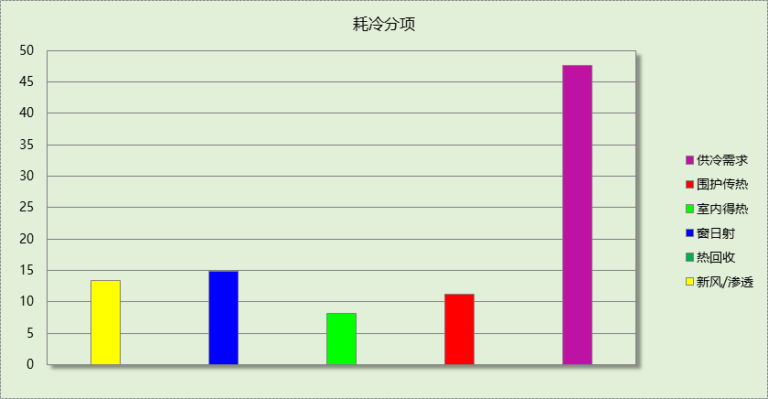

逐月负荷表
月份 | 供暖需求  (kWh) | 供冷需求  (kWh) | 热负荷  峰值(kW) | 热负荷  峰值时刻 | 冷负荷  峰值(kW) | 冷负荷  峰值时刻
1月 | 50780 | 0 | 96.611 | 01月09日09时 | 0.000 | --
2月 | 38147 | 0 | 96.733 | 02月04日09时 | 0.000 | --
3月 | 31164 | 0 | 97.746 | 03月21日08时 | 0.000 | --
4月 | 8961 | 589 | 66.863 | 04月10日08时 | 48.422 | 04月30日19时
5月 | 57 | 4685 | 2.184 | 05月18日07时 | 48.758 | 05月22日19时
6月 | 0 | 15254 | 0.000 | -- | 88.758 | 06月26日19时
7月 | 0 | 41967 | 0.000 | -- | 111.324 | 07月26日19时
8月 | 0 | 42103 | 0.000 | -- | 124.869 | 08月09日19时
9月 | 0 | 8006 | 0.000 | -- | 68.967 | 09月01日19时
10月 | 1081 | 459 | 16.665 | 10月26日08时 | 14.998 | 10月03日20时
11月 | 19958 | 0 | 66.373 | 11月20日08时 | 0.000 | --
12月 | 45839 | 0 | 86.355 | 12月22日08时 | 0.000 | --
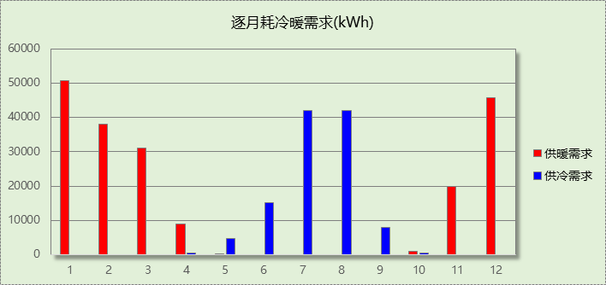

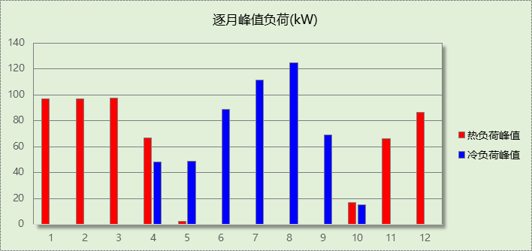

逐月电耗
注:供冷供暖为冷热源及输配水泵电耗，热水为扣减太阳能后电耗，所有数据单位kWh/㎡。
月 | 供冷 | 供暖 | 空调风机 | 照明 | 插座设备 | 排风机 | 电梯 | 热水
1 | 0.00 | 11.25 | 0.00 | 0.00 | － | － | － | －
2 | 0.00 | 8.45 | 0.72 | 0.00 | － | － | － | －
3 | 0.00 | 6.91 | 0.65 | 0.00 | － | － | － | －
4 | 0.11 | 1.99 | 0.72 | 0.00 | － | － | － | －
5 | 0.86 | 0.01 | 0.69 | 0.00 | － | － | － | －
6 | 2.79 | 0.00 | 0.72 | 0.00 | － | － | － | －
7 | 7.68 | 0.00 | 0.69 | 0.00 | － | － | － | －
8 | 7.71 | 0.00 | 0.72 | 0.00 | － | － | － | －
9 | 1.47 | 0.00 | 0.72 | 0.00 | － | － | － | －
10 | 0.08 | 0.24 | 0.69 | 0.00 | － | － | － | －
11 | 0.00 | 4.42 | 0.72 | 0.00 | － | － | － | －
12 | 0.00 | 10.16 | 0.69 | 0.00 | － | － | － | －
合计 | 20.70 | 43.43 | 7.72 | 0.00 | － | － | － | －

参照建筑

房间类型

房间表
房间类型 | 空调  温度℃ | 供暖  温度℃ | 新风量 | 渗透风  换气次数 | 人员密度 | 照明功率  密度 | 电器设备  功率
空房间 | － | － | 0(m³/h.人) | 0(次/h) | 0(人) | 0(W/㎡) | 0(W/㎡)
起居室 | 26 | 18 | 0.5(次/h) | 0(次/h) | 32(㎡/人) | 6(W/㎡) | 5(W/㎡)

作息时间表
同设计建筑

系统类型
系统编号 | 系统类型 | 供冷  能效比 | 供热  能效比 | 面积(㎡) | 包含的房间
默认 | 单元式房间空调器 | 2.30 | 1.90 | 同设计建筑 | 同设计建筑

制冷系统

多联机/单元式空调能耗
系统 | 能效比 | 耗冷量(kWh) | 耗电量(kWh)
默认 | 2.30 | 124768 | 54247

供暖系统

多联机/单元式热泵能耗
系统 | 能效比 | 耗热量(kWh) | 耗电量(kWh)
默认 | 1.90 | 230700 | 121421

照明
房间类型 | 单位面积电耗  (kWh/㎡) | 房间个数 | 房间合计面积  (㎡) | 合计电耗  (kWh)
空房间 | 0.00 | 1 | 214 | 0
总计 |  |  |  | 0

负荷分项统计
分类 | 围护传热 | 室内得热 | 窗日射 | 新风/渗透 | 热回收 | 合计
供暖需求(kWh/㎡) | -103.50 | 13.00 | 8.85 | -15.47 | 0.00 | -97.13
供冷需求(kWh/㎡) | 15.86 | 8.37 | 15.17 | 13.13 | 0.00 | 52.53
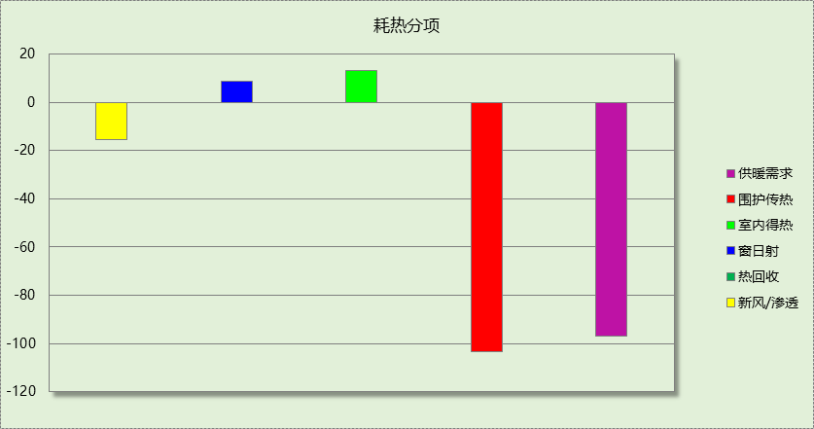

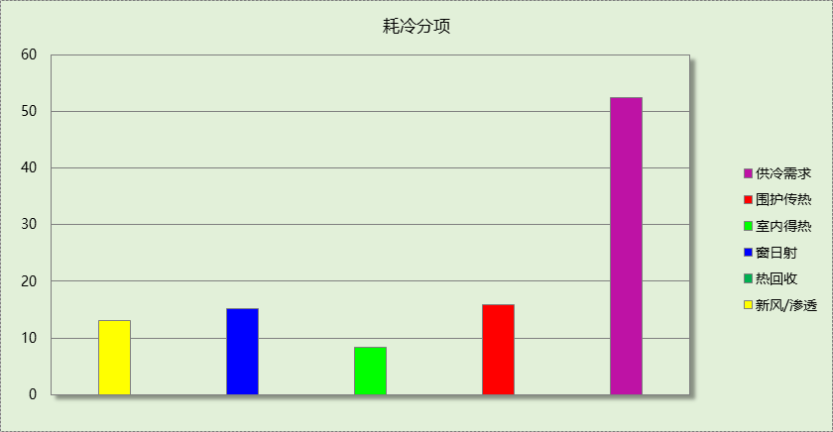

逐月负荷表
月份 | 供暖需求  (kWh) | 供冷需求  (kWh) | 热负荷  峰值(kW) | 热负荷  峰值时刻 | 冷负荷  峰值(kW) | 冷负荷  峰值时刻
1月 | 59236 | 0 | 114.583 | 01月09日09时 | 0.000 | --
2月 | 44134 | 0 | 113.345 | 02月04日09时 | 0.000 | --
3月 | 35787 | 0 | 115.029 | 03月21日08时 | 0.000 | --
4月 | 10256 | 945 | 79.808 | 04月10日08时 | 65.469 | 04月30日19时
5月 | 93 | 6239 | 3.540 | 05月18日07时 | 61.128 | 05月22日19时
6月 | 0 | 17475 | 0.000 | -- | 100.666 | 06月26日19时
7月 | 0 | 45775 | 0.000 | -- | 124.868 | 07月26日19时
8月 | 0 | 45313 | 0.000 | -- | 139.154 | 08月09日19时
9月 | 0 | 8527 | 0.000 | -- | 80.400 | 09月01日19时
10月 | 2294 | 493 | 24.816 | 10月26日08时 | 17.864 | 10月03日20时
11月 | 24753 | 0 | 80.622 | 11月20日09时 | 0.000 | --
12月 | 54149 | 0 | 101.024 | 12月22日08时 | 0.000 | --
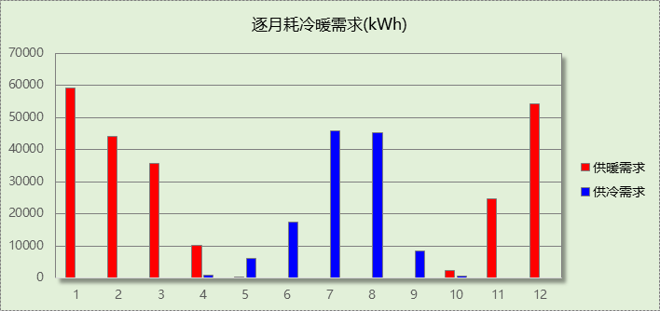

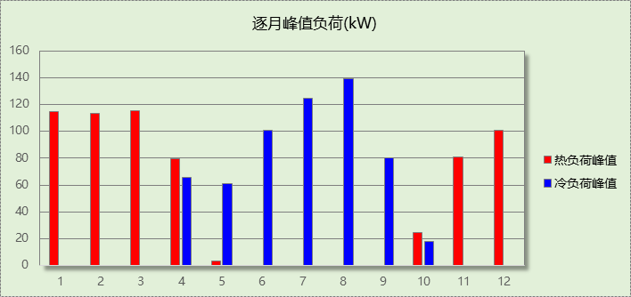

逐月电耗
注:供冷供暖为冷热源及输配水泵电耗，热水为扣减太阳能后电耗，所有数据单位kWh/㎡。
月 | 供冷 | 供暖 | 空调风机 | 照明 | 插座设备 | 排风机 | 电梯 | 热水
1 | 0.00 | 13.13 | 0.00 | 0.00 | － | － | － | －
2 | 0.00 | 9.78 | 0.00 | 0.00 | － | － | － | －
3 | 0.00 | 7.93 | 0.00 | 0.00 | － | － | － | －
4 | 0.17 | 2.27 | 0.00 | 0.00 | － | － | － | －
5 | 1.14 | 0.02 | 0.00 | 0.00 | － | － | － | －
6 | 3.20 | 0.00 | 0.00 | 0.00 | － | － | － | －
7 | 8.38 | 0.00 | 0.00 | 0.00 | － | － | － | －
8 | 8.29 | 0.00 | 0.00 | 0.00 | － | － | － | －
9 | 1.56 | 0.00 | 0.00 | 0.00 | － | － | － | －
10 | 0.09 | 0.51 | 0.00 | 0.00 | － | － | － | －
11 | 0.00 | 5.48 | 0.00 | 0.00 | － | － | － | －
12 | 0.00 | 12.00 | 0.00 | 0.00 | － | － | － | －
合计 | 22.84 | 51.12 | 0.00 | 0.00 | － | － | － | －

计算结果
能耗分类 | 能耗子类 | 设计建筑  (kWh/㎡) | 参照建筑  (kWh/㎡) | 节能率  （%）
建筑负荷 | 耗冷量 | 47.60 | 52.53 | 9.38%
建筑负荷 | 耗热量 | 82.51 | 97.13 | 15.05%
建筑负荷 | 冷热合计 | 130.11 | 149.66 | 13.06%
热回收负荷 | 供冷 | 0.00 | －
热回收负荷 | 供暖 | 0.00 | －
热回收负荷 | 冷热合计 | 0.00 | －
供冷电耗 | 中央冷源 | 0.00 | 0.00 | 9.38%
供冷电耗 | 冷却水泵 | 0.00 | 0.00 | 9.38%
供冷电耗 | 冷冻水泵 | 0.00 | 0.00 | 9.38%
供冷电耗 | 冷却塔 | 0.00 | 0.00 | 9.38%
供冷电耗 | 冷源侧水泵 | - | － | 9.38%
供冷电耗 | 多联机/单元式空调 | 20.70 | 22.84 | 9.38%
供冷电耗 | 供冷合计 | 20.70 | 22.84 | 9.38%
供暖电耗 | 中央热源 | 0.00 | 0.00 | 15.05%
供暖电耗 | 热源侧水泵 | - | － | 15.05%
供暖电耗 | 供暖水泵 | 0.00 | 0.00 | 15.05%
供暖电耗 | 多联机/单元式热泵 | 43.43 | 51.12 | 15.05%
供暖电耗 | 供暖合计 | 43.43 | 51.12 | 15.05%
空调风机电耗 | 独立新排风 | 8.43 | 8.43 | 0.00%
空调风机电耗 | 风机盘管 | 0.00 | 0.00 | 0.00%
空调风机电耗 | 多联机室内机 | 0.00 | 0.00 | 0.00%
空调风机电耗 | 全空气系统 | 0.00 | 0.00 | 0.00%
空调风机电耗 | 风机合计 | 8.43 | 8.43 | 0.00%
采暖空调电耗 |  | 72.56 | 82.39 | 11.94%
照明电耗 |  | 0.00 | 0.00 | -
建筑综合电耗 |  | 72.56 | 82.39 | 11.94%

绿色建筑性能评估得分
标准条文 | 得分评价 | 节能率 | 得分
7.2.8 采取措施降低建筑能耗 | 建筑能耗相比国家现行有关建筑节能标准降低10%, 得5 分；降低20%,得10 分。 | 11.94% | 5
9.2.1 采取措施进一步降低建筑供暖空调系统的能耗 | 评价总分值为30 分。建筑供暖空调系统能耗相比国家现行有关建筑节能标准降低40%, 得10 分；每再降低10%, 再得5 分，最高得30 分。 | 11.94% | 15
标准依据 | 《绿色建筑评价标准》GB-T 50378-2019
得分合计 |  |  | 20

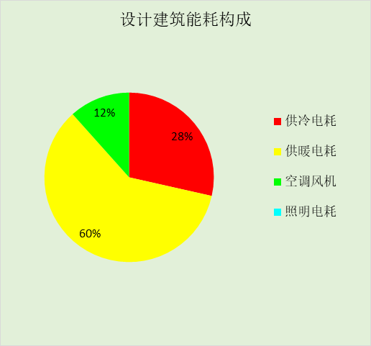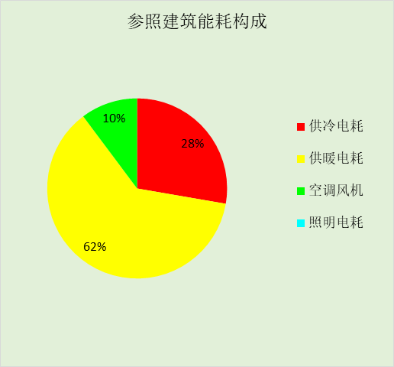

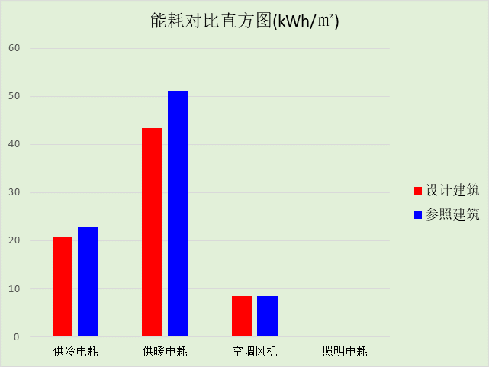

附录

工作日/节假日人员逐时在室率(%)

房间类型 | 1 | 2 | 3 | 4 | 5 | 6 | 7 | 8 | 9 | 10 | 11 | 12 | 13 | 14 | 15 | 16 | 17 | 18 | 19 | 20 | 21 | 22 | 23 | 24
空房间 | 0 | 0 | 0 | 0 | 0 | 0 | 0 | 0 | 0 | 0 | 0 | 0 | 0 | 0 | 0 | 0 | 0 | 0 | 0 | 0 | 0 | 0 | 0 | 0
空房间 | 0 | 0 | 0 | 0 | 0 | 0 | 0 | 0 | 0 | 0 | 0 | 0 | 0 | 0 | 0 | 0 | 0 | 0 | 0 | 0 | 0 | 0 | 0 | 0
起居室 | 16 | 16 | 16 | 15 | 16 | 24 | 31 | 19 | 15 | 14 | 14 | 19 | 22 | 19 | 13 | 14 | 18 | 35 | 49 | 54 | 50 | 35 | 21 | 15
起居室 | 14 | 13 | 13 | 13 | 13 | 18 | 22 | 24 | 29 | 32 | 34 | 37 | 35 | 32 | 26 | 28 | 33 | 39 | 44 | 47 | 45 | 34 | 23 | 16

注：上行：工作日；下行：节假日

工作日/节假日照明开关时间表(%)

房间类型 | 1 | 2 | 3 | 4 | 5 | 6 | 7 | 8 | 9 | 10 | 11 | 12 | 13 | 14 | 15 | 16 | 17 | 18 | 19 | 20 | 21 | 22 | 23 | 24
空房间 | 0 | 0 | 0 | 0 | 0 | 0 | 0 | 0 | 0 | 0 | 0 | 0 | 0 | 0 | 0 | 0 | 100 | 100 | 100 | 100 | 100 | 100 | 100 | 0
空房间 | 0 | 0 | 0 | 0 | 0 | 0 | 0 | 0 | 0 | 0 | 0 | 0 | 0 | 0 | 0 | 0 | 100 | 100 | 100 | 100 | 100 | 100 | 100 | 0
起居室 | 0 | 0 | 0 | 0 | 0 | 0 | 0 | 0 | 0 | 0 | 0 | 0 | 0 | 0 | 0 | 0 | 0 | 0 | 100 | 100 | 100 | 100 | 100 | 50
起居室 | 0 | 0 | 0 | 0 | 0 | 0 | 0 | 0 | 0 | 0 | 0 | 0 | 0 | 0 | 0 | 0 | 0 | 0 | 100 | 100 | 100 | 100 | 100 | 50

注：上行：工作日；下行：节假日

工作日/节假日设备逐时使用率(%)

房间类型 | 1 | 2 | 3 | 4 | 5 | 6 | 7 | 8 | 9 | 10 | 11 | 12 | 13 | 14 | 15 | 16 | 17 | 18 | 19 | 20 | 21 | 22 | 23 | 24
空房间 | 100 | 100 | 100 | 100 | 100 | 100 | 100 | 100 | 100 | 100 | 100 | 100 | 100 | 100 | 100 | 100 | 100 | 100 | 100 | 100 | 100 | 100 | 100 | 100
空房间 | 100 | 100 | 100 | 100 | 100 | 100 | 100 | 100 | 100 | 100 | 100 | 100 | 100 | 100 | 100 | 100 | 100 | 100 | 100 | 100 | 100 | 100 | 100 | 100
起居室 | 23 | 23 | 23 | 23 | 23 | 23 | 23 | 23 | 23 | 23 | 23 | 23 | 69 | 69 | 23 | 23 | 23 | 23 | 23 | 100 | 100 | 100 | 100 | 69
起居室 | 23 | 23 | 23 | 23 | 23 | 23 | 23 | 23 | 23 | 23 | 23 | 23 | 69 | 69 | 23 | 23 | 23 | 23 | 23 | 100 | 100 | 100 | 100 | 69

注：上行：工作日；下行：节假日

工作日/节假日空调系统运行时间表(1:开,0:关)

系统编号 | 1 | 2 | 3 | 4 | 5 | 6 | 7 | 8 | 9 | 10 | 11 | 12 | 13 | 14 | 15 | 16 | 17 | 18 | 19 | 20 | 21 | 22 | 23 | 24
默认 | 1 | 1 | 1 | 1 | 1 | 1 | 1 | 1 | 1 | 1 | 1 | 1 | 1 | 1 | 1 | 1 | 1 | 1 | 1 | 1 | 1 | 1 | 1 | 1
默认 | 1 | 1 | 1 | 1 | 1 | 1 | 1 | 1 | 1 | 1 | 1 | 1 | 1 | 1 | 1 | 1 | 1 | 1 | 1 | 1 | 1 | 1 | 1 | 1

注：上行：工作日；下行：节假日

